第２４回日本医療・環境オゾン学会総会・学術大会の事前参加申込締切は3月20日！
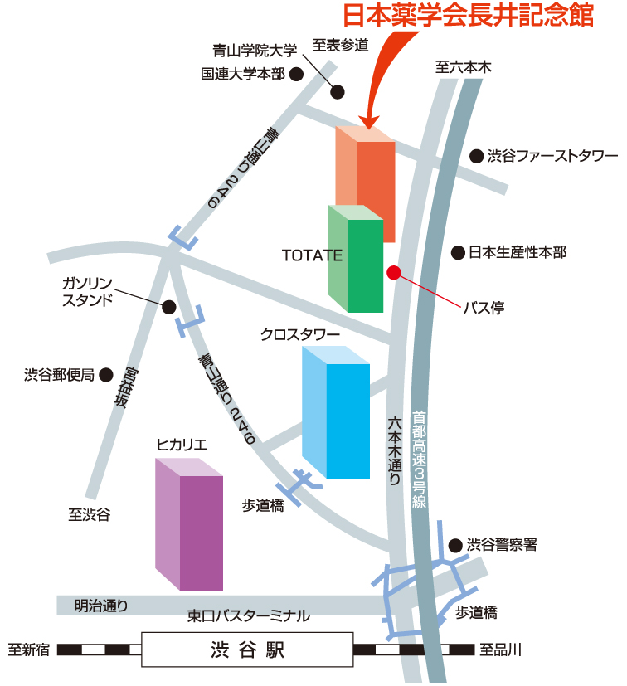
拝啓 時下益々ご清栄のこととお慶び申し上げます。
日本医療･環境オゾン学会は、1994年に「オゾンに関する認識を高め、オゾンの医療及び医療関連分野に寄与すること」を目的に設立されました。1996年に第１回研究講演会を開催して以来、24回目の学術大会を迎えることになりました。今回は特別講演「ケアリングと癒しの統合医療看護の探求」札幌市立大学看護学部 猪股千代子教授を予定しております。来る4月14日（日）に開催する第24回日本医療･環境オゾン学会総会･学術大会には、会員諸氏のみならず、非会員の方々も多数のご参加を賜りたくご案内申し上げます。 敬具

・日時 2019年4月14日（日）10：00～17：00
受付開始9:30
・場所 日本薬学会長井記念館 東京都渋谷区渋谷2-12-15
Tel：090-4067-8227（当日のみ）

日本医療･環境オゾン学会ホームページ
URL http://www.js-mhu-ozone.com からも申し込めます。
割安の事前参加申込をよろしくお願いします。

･････････････････････････････････････････････････････････････････････････････････････････････････････
第２４回日本医療・環境オゾン学会総会･学術大会 申込書

参加申込み先 ： 〒252-0816藤沢市遠藤2023-15
デノラ・ペルメレック株式会社 錦 善則 TEL: 0466-87-8841 FAX: 0466-87-8852
当日の問合先：（090-4067-8227） e-mail： yoshinori.nishiki@denora.com

第24回日本医療･環境オゾン学会総会･学術大会への事前参加を申込みます。

学術大会参加費：事前 3月20日以前の申し込み・ご入金 （会員･非会員 10,000円）
3月21日以降の申し込み・ご入金 （会員･非会員 12,000円）
※3月21日以降のご入金の場合は、12,000円となりますのでご注意ください。

氏名 （会員 ・ 非会員（〇を付けて下さい））

勤務先（所属）

勤務先住所 (自宅)

Tel： Fax： E-mail：

懇親会： （参加費 6,000円） 出席 ・ 欠席 （○を付けてください。）
弁当代： （昼：1,000円） 必要 ・ 不要 （○を付けてください。）
請求書の有無： 必要 ・ 不要 、 領収書の有無： 必要 ・ 不要 （○を付けてくだい。）
お願い：領収書、請求書等について、宛名や内訳等にご要望のある方は以下の〔 〕内に記してください。

参加費、懇親会費、弁当代の合計は、次の銀行口座にお振込みください（手数料はご負担ください。）。
振込銀行 ： かながわ信用金庫 藤沢営業部
口座番号 ： 普通 2174165
口座名称 ： ニホンイリヨウカンキヨウオゾンガツカイ

